REQUERIMENTO 1253/22
Súmula: Solicito ao Sr. Deputado Estadual Antônio da Rocha Marmo Cezar (Assembleia Legislativa do Estado de São Paulo) emenda favorável para execução da reforma do Pronto-Socorro Infantil de Itapevi.

REQUEIRO ao Sr. Deputado Estadual Antônio da Rocha Marmo Cezar (Assembleia Legislativa do Estado de São Paulo) emenda favorável para execução da reforma do Pronto-Socorro Infantil de Itapevi.

JUSTIFICATIVA:

Senhor Presidente,
Senhores Vereadores,
Senhoras Vereadoras,

Esta propositura solicita a aquisição de emenda para a reforma do Pronto-Socorro Infantil de Itapevi, equipamento este muito aguardado por nós legisladores e pelos munícipes de nossa cidade. Este equipamento é fundamental para atender os anseios da população, por uma saúde digna e respeitosa. Esta unidade de saúde tem a finalidade de desafogar o atendimento médico nos demais prontos-socorros da cidade, além de criar melhores condições para as nossas crianças e seus responsáveis em um momento delicado.

Diante do exposto, solicito aos nobres pares a aprovação do requerido.

Sala de Sessões Bemvindo Moreira Nery, 21 de fevereiro de 2022.

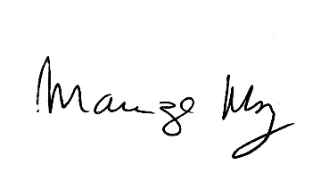

___________________________________________________
MARIZA MARTINS BORGES
Vereadora - PODEMOS

